**Муниципальное казенное дошкольное образовательное учреждение**

**«Детский сад с. Нижнемахарги»**

**Экспериментальная деятельность**

**на прогулке.**

**Тема: «Такой разный песок»**

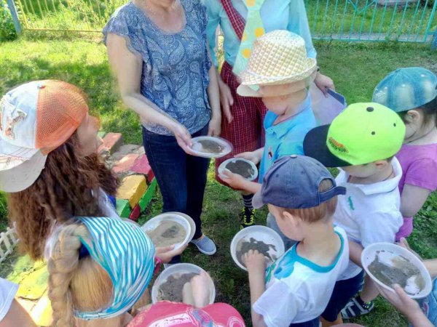

**Подготовила воспитатель:**

**Багомедова Р.С.**

**Задачи:**

**-** учить работать в коллективе и индивидуально во время опытов;

**-** Продолжать развивать умение сравнивать предметы, устанавливать их сходства и различия

**-** Развивать познавательно-исследовательский интерес, показывая занимательные опыты, фокусы, привлекая к простейшим экспериментам;

**-** развитие умения отвечать на вопросы, рассуждать;

**-** Показать, как человек в своей жизни использует песок,

**-** Воспитывать дружеские взаимоотношения между детьми; привычку

играть, трудиться, заниматься сообща.

**Материалы:** книга знаний о песке, песок речной, лупы, стаканчики с песком, стаканчики с водой, ложечки, магнит, одноразовые тарелки, сенсорная коробка (чудесный мешочек), покрывала, одноразовые стаканчики прозрачные, весы, 2 одинаковые чашечки, 2 ведерка детских, плечики, клей пва, сахар, кисточки, раскраска.

**Ход образовательной деятельности:**

**Вводная часть:** Дети идут на участок и встречают плачущего Незнайку.

**Воспитатель:**Незнайка здравствуй, как у тебя дела, ты чем то расстроен?

**Незнайка:** Жители Цветочного города: Знайка, Пончик, Сиропчик, Пилюлькин, Гусля,Тюбик- собрались в путешествие на воздушном шаре, а меня с собой не берут.

**Воспитатель:**Почему?

**Незнайка:** Они думают, что я глупый, ничего не знаю. А чтобы, я им доказал обратное, дали мне вот эту коробку и книгу. Я должен узнать, что в этой коробке лежит и при помощи этой книги рассказать о содержимом коробки. Ну я никак не могу понять, что там лежит. Помогите мне ребята.

**Воспитатель:** Ребята поможем Незнайке справиться с заданием, которое дали жители Цветочного городка?  И они обязательно захотят взять его в путешествие на воздушном шаре.

**(дети по очереди засовывают руку в сенсорную коробку и высказывают предположения о содержимом).**

**Воспитатель:**Ребята, на коробке написано: « что в коробке ты узнаешь, коль загадку разгадаешь»:

«Он, очень нужен детворе,

Он на дорожках во дворе,

Он и на стройке и на пляже,

И он в стекле расплавлен даже»

**Дети:** песок

**Воспитатель:**Ну что ж, Незнайка, ребята помогли тебе разгадать загадку о содержимом коробки - это песок. С коробкой мы разобрались, теперь посмотрим, что в твоей книге.

**(Незнайка достает из рюкзака книгу, и рассматривает с детьми первую страничку. Первая страничка - задание от Знайки).**

**Воспитатель:**Для того, чтобы выполнить задание от Знайки нам понадобится увеличительное стекло.

**(Незнайка, воспитатель и дети, проходят на участок к покрывалу, где лежат лупы и одноразовые тарелочки).**

**Опыт №1 (Состав песка).**

**Воспитатель:**Давайте насыплем на тарелочки небольшое количество песка, поднесём лупу, внимательно рассмотрим, что вы видите?

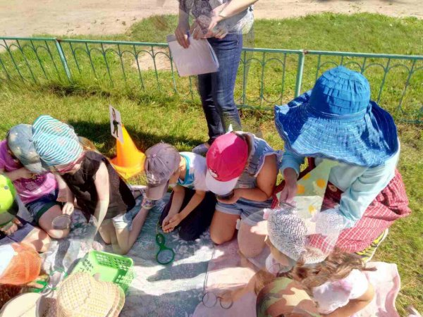

**Дети:**Мы видим мелкие песчинки. В песке есть камешки. Они разные по форме, размеру и цвету.

**Воспитатель:**Правильно. А теперь возьмём песок в руку и обследуем его на ощупь. Что можно сказать, какой он?

**Дети:** Песок сухой и шершавый.

**(Незнайка и ребята открывают вторую страничку книги - задание от Пончика. Незнайка достает из рюкзака сахар. Для выполнения, этого задания, ребята и Незнайка проходят к бревну, где приготовлены прозрачные одноразовые стаканчики, ложечки, вода).**

**(Незнайка достает из рюкзака мешочек с сахарным песком).**

**Опыт №2.**

**Воспитатель:** Давайте проверим, растворяется ли песок в воде или нет? У вас на столах стоит сахар, добавим туда воды, и размешаем. Что мы видим?

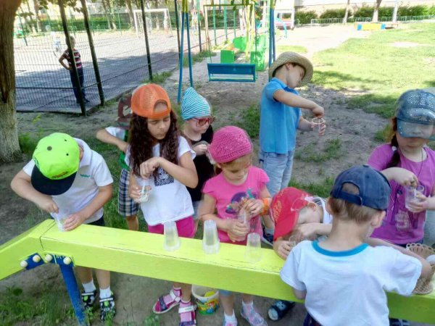

**Дети:**Сахар растворился.

**Воспитатель:**А сейчас ребята возьмём стакан с водой и насыплем туда ложку песка. Не размешиваем. Что происходит с песком?

**Дети:**Песок оседает, а на поверхности воды можно увидеть песочную пыль.

**Воспитатель:**Перемешиваем. Хорошо перемешиваем. Ну что, растворился? Давайте сравним. Сахар растворился в воде, не изменив её цвет. А песок не растворился и изменил цвет воды. Песок тяжелый, он сел на дно.

Так какой мы можем сделать вывод?

**Дети:**Песок не растворяется.

***Вывод:***Из этого опыта можно сделать следующий вывод. В песке обязательно есть пыль. Песок тяжёлый. Песок не растворяется в воде. Песок окрашивает воду.

**Опыт №3.**

**(Незнайка и ребята рассматривают третью страницу книги - задание от Сиропчика. Дети насыпают в тарелочку песок и добавляют воду).**

**Воспитатель:**Ребята посмотрите внимательно, чем еще отличается мокрый песок от сухого?

**Дети:**Мокрый песок - темнее. Сухой песок – светлее.

**Воспитатель:**Ребята, ваше наблюдение абсолютно верно.

**(Незнайка и ребята рассматривают четвертую станицу книги- задание от Пилюлькина).**

Какой песок тяжелее сухой или мокрый? Дети и Незнайка переходят к песочнице, где стоят два детских ведерка в одном - сухой песок, а в другом – мокрый.

-Путем одновременного поднимания сравнивают, какой песок тяжелее.

- На весах сравнивают.

- При помощи плечиков.

**Воспитатель:**

Давайте возьмём в одну руку ведерко с мокрым песком, а в другую с сухим, что мы наблюдаем? Какой песок легче?

**Дети:**Сухой песок легче. Мокрый песок тяжелее.

**Воспитатель:**А почему?

**Дети:** В мокром песке есть вода. Вода увеличивает вес.

**(Воспитатель предлагает поиграть в подвижную игру «Мокрые и сухие песчинки»)**

**(Незнайка с ребятами рассматривают пятую страницу книги - задание от Винтика и Шпунтика, где используют песок).**

В книге иллюстрации

- кирпичный дом

- пожар

- гололед

- стекло

- песочные часы

- для игр в песочнице

**(Незнайка с детьми рассматривают иллюстрацию с заданием от Тюбика).** Чем можно рисовать на сухом песке:

-пальцем

- локтями

- палочкой

- брызгалкой

- раздувать трубочкой

На мокром песке:

- попробовать раздуть трубочкой

**Вывод:** мокрый песок не раздувается, он не сыпучий, т.к. песчинки слиплись, между песчинками вода, а в сухом песке между песчинками воздух, по этому сухой песок сыпучий и рассыпчатый.

- отпечатки можно отставлять, игра «Чей след?».

**( Незнайка с детьми рассматривают последнюю иллюстрацию в книге, в которой Тюбик предлагает раскрасить картинку при помощи песка).**

**Подведение итогов.**

**Воспитатель:**Ребята, сегодня мы с вами помогли Незнайке, где изучили удивительные свойства обычного песка. Давайте вспомним их.

- Прежде всего, скажите мне, что такое песок? (**Песок – это природный материал, состоит их мелких камешков, которые имеют разную форму, окраску, размер. Песок может содержать частички металла).**

- Какими свойствами обладает песок? **(Сыпучий, рыхлый, рассыпчатый,  двигаться, изменяет свои свойства под воздействием воды.)**

- Где применяется песок**? (В строительстве, для изготовления бетона, цемента, для изготовления стекла, при тушении пожара, в гололёд, для игр, песком можно рисовать.).**